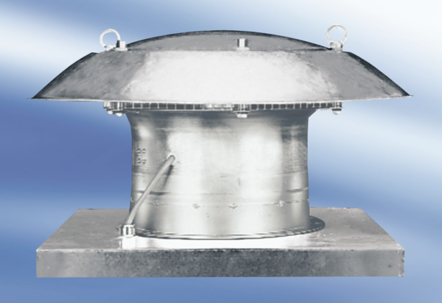Axialer Dachventilator DZD30-2AVerpackungseinheit: 1 StückSortiment:
Artikelnummer: 0087.0416Hersteller: MAICO

